Tag 14 - Askja Teil 3
In der Nacht hatte es geregnet. Daher gab es nun den Wind, etwas weniger stark, ohne Sand und Staub. Angenehm. Allerdings waren alle Sachen, auch im Vorzelt Sand gepudert. Wir räumten zusammen, frühstückten und stellten alle schweren Gepäckstücke an die Seite einer Schutzhütte. Wir fuhren also nur leicht bepackt die 8 km durch ein Lavafeld zur Askja. Einfach. Die letzten 2,5 km waren dann ein Wanderweg durch Lavasand (Asche). Da war er nun der See im Vulkankrater. Für mich nicht soo spektakulär. Da haben mich die Landschaftsformen, die so eine Vulkangegend hervorbringt wesentlich mehr und nachhaltiger beeindruckt. Wir fuhren zurück, schnallten unser Gepäck an die Moppeds (ich noch mit 25 kg-Schein) und fuhren die recht gut ausgebaute F88 ca. 80 km zurück. Die sandigen Passagen hatte gerade ein Straßenbaugerät frisch abgezogen. Dafür war ich den Trollen dankbar. Daher galt es nur 3 Furten zu queren. Wir sind alle 3 vorher abgeschritten. Nach der Ersten ist durch die Bugwelle irgendwie Wasser in den Luftfilter und leider, wie auch immer, in den Vergaser gekommen. Das hieß, bissel Schrauben am Luftfilter. Der Vergaser ließ sich zum Glück durch Choke und am „Hahn drehen“ reaktivieren. Die anderen Furten bin ich langsam mit Mitlaufen durchfahren. Dadurch gab's keine Welle, aber dafür nasse Stiefel. Bei unter 10 Grad auch keine Freude, aber was tut man(n) nicht alles für's Mopped. Nach ca. 100 km hatten wir wieder die asphaltierte Ringstraße erreicht. Ein geiles Gefühl. Wir fuhren auf ihr weiter nach Westen bis Akureyri und schlugen dort abends unsere Zelte auf. Die Pistenerfahrung hat für mich gezeigt, ich bin Straßenfahrer. Kies und Schotterpisten mit festem Grund kann ich fahren. Aber es fordert von mir immer volle Konzentration und strengt daher wesentlich mehr an als Straße fahren. Sandpisten kann ich gar nicht ab. Nach 24 Jahren Straßenerfahrung mit Moppeds, bekomme ich die Sandfahrtheorie nicht umgesetzt. Daher ist echtes Endurofahren für mich keine Urlaubsoption (mehr). Das beeindruckende isländische Hochland sieht mich aber sicher mit einem 4×4 wieder. Es gibt noch so viel zu entdecken.
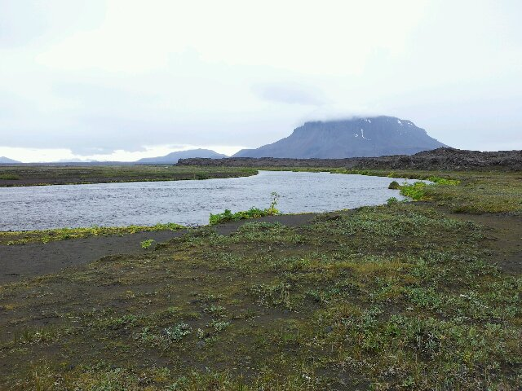Tafelberg Herðubreið nahe der Askja
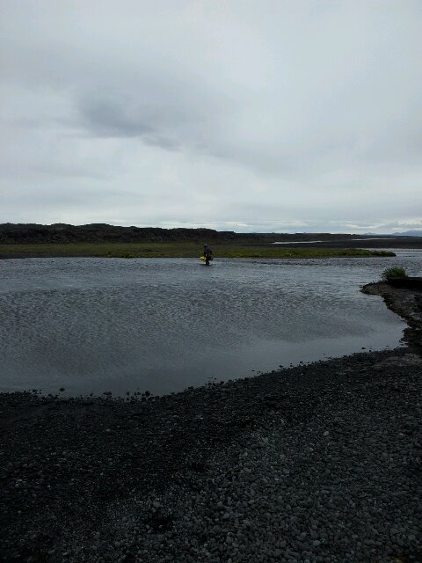Furt abschreiten, Weg suchen
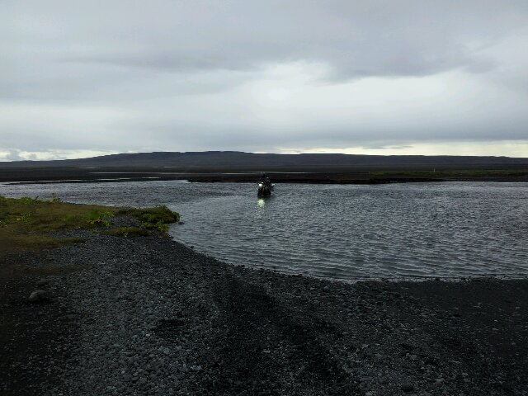Furt durchfahren

